Руководство пользователя программы Hazards (пользователи)
- Программа Hazards предназначена для работы главного специалиста и пользователей.
При авторизации пользователем программа выполняет следующие функции:
- Ввод, редактирование и удаление рисков в рамках приданого подразделения.
- Составление отчетов по формам Ф001.1, Ф001.2 для введенных рисков в рамках приданных подразделений.
- Чтение с сервера и запись на сервер рисков по приданым подразделениям.
- Пользователи, не имеющие персональной учетной записи, имеют возможность работать в «Демо-версии» программы.
При работе с «Демо-версией» отсутствует возможность сохранения и записи данных на сервер и при формировании отчетов на печать выводятся данные только по двум рискам.
- Авторизация пользователей в программе осуществляется в следующей форме:
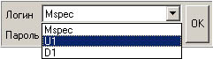
Рисунок 1 Окно авторизации пользователя
- После правильного ввода пароля на экране появится окно «Введение» (Рисунок 2):
Главное меню
Название окна

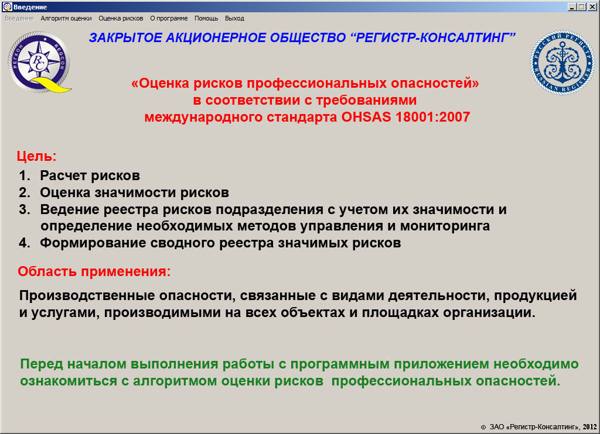
Рисунок 2 Окно «Введение»
Переход к другим окнам программы осуществляется через главное меню (Рисунок 2).
- Используя пункт меню «Алгоритм оценки» можно ознакомиться с алгоритмом оценки профессиональных рисков.
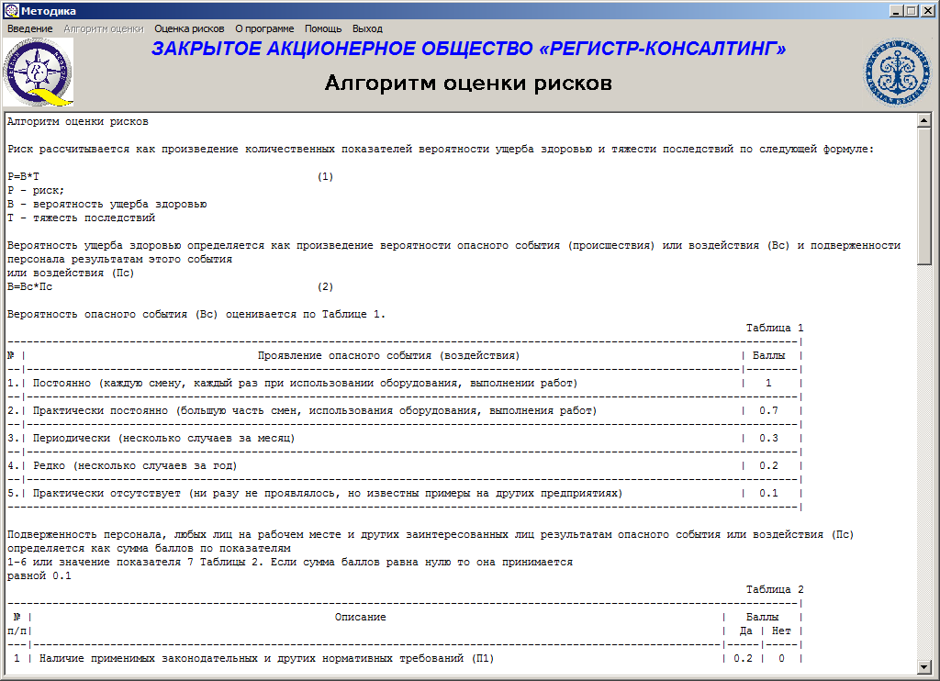
Рисунок 3 Алгоритм оценки рисков
- Для ввода данных для проведения оценки риска и его значимости используется пункт меню «Оценка рисков», при выборе которого появляется основное окно программы (Рисунок 4).
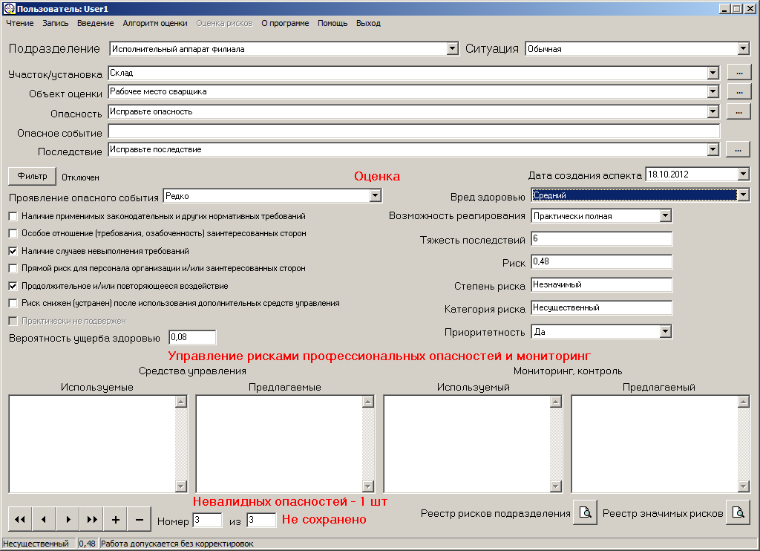
Рисунок 4 Основное окно программы
При первоначальной загрузке основного окна (первый запуск программы после установки на компьютер пользователя) производится автоматическое обновление и загрузка справочников.
Процесс загрузки отображается на индикаторе загрузки (Рисунок 5):
Рисунок 5 Индикатор загрузки
В основном окне программы формируются одновременно данные по одному риску.
- Навигация по списку рисков производятся с помощью кнопок управления в нижней части окна (Рисунок 6):
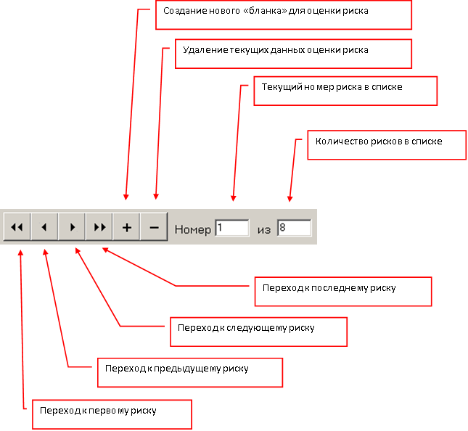
Рисунок 6 Обозначение кнопок управления
- Формирование и ввод исходных данных производится в верхней части формы (Рисунок 7) выбором из справочников (подразделение, ситуация, участок/установка, объект оценки, опасность, опасное событие, последствие) из хранилища документов при помощи кнопок, расположенных правее строк с данными. Также вместо кнопок можно вводить данные двойным щелчком мышки по строке.
- Если хотя бы одна из строк не заполнена (за исключением строки «Опасное событие»), или справочник с данными не заполнен, то провести оценку риска и рассчитать его значимость будет невозможно.
- Количество не до конца заполненных аспектов выводится внизу формы в надписи «Невалидных опасностей». Если все опасности заполнены эта надпись не выводится.

Строка «Опасное событие» заполняется с клавиатуры.
Кнопки для выбора данных из справочников
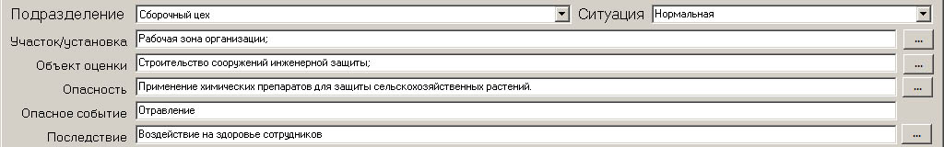
Рисунок 7 Верхняя часть основного окна программы

При нажатии на кнопку выбора (Рисунок 7) появится окно выбора данных из справочника (Рисунок 8).
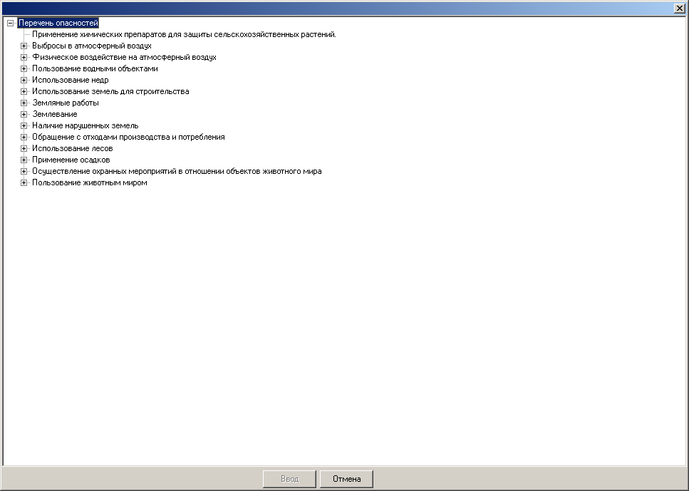
Рисунок 8 Окно выбора данных из справочника
Справочник представлен в виде элемента «Дерево».
Выбор данных возможен только из строки, не имеющей потомков, то есть конечные ветви, эти ветви не имеют слева от себя значка .
Выбирать данные можно выделением мышкой и нажатием кнопки «Ввод», расположенной в нижней части окна или двойным щелчком по выбранному значению. Раскрыть список ветвей того или иного узла можно щелкнув по значку или двойным щелчком по тексту.
- В средней части основного окна производится оценка риска в соответствии с алгоритмом.
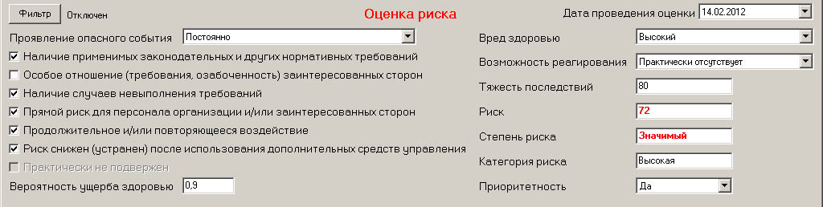
Рисунок 9 Средняя часть основного окна программы
При изменении ответов на вопросы (установлении «флажков») и выбора из списков «Проявление опасного события», «Вред здоровью» и «Возможность реагирования» автоматически пересчитывается количество баллов в соответствии с алгоритмом оценки и выводится результат оценки. Для значимых рисков становится доступным список «Приоритетность». Одновременно результат оценки выводится внизу основного окна в строке состояния с указанием необходимых мер управления (Рисунок 10).
Рисунок 10 Строка состояния основного окна
- Ввод используемых и предлагаемых средств управления, средств мониторинга и контроля производится в нижней части основного окна (Рисунок 11).
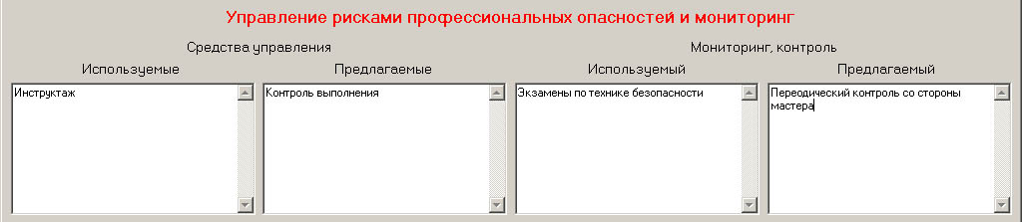
Рисунок 11 Нижняя часть основного окна программы
Все данные заносятся с использованием клавиатуры.
При заполнении данных необходимо указать дату проведения оценки риска, дату начала и окончания действия оценки.
При раскрытии списка с датами выводится календарь (Рисунок 12), в котором нужно указать день, месяц и год.
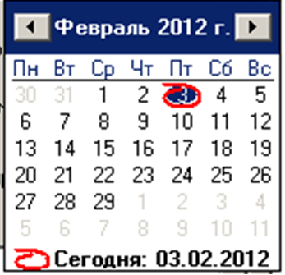
Рисунок 12 - Календарь
- Для удобства работы пользователя с рисками и просмотра данных определенного типа, в программу встроен механизм – «Фильтр» (Рисунок 13).
При выборе типа фильтрации в окошке общего количества рисков выводится только то количество рисков, которое удовлетворяет заданному условию.
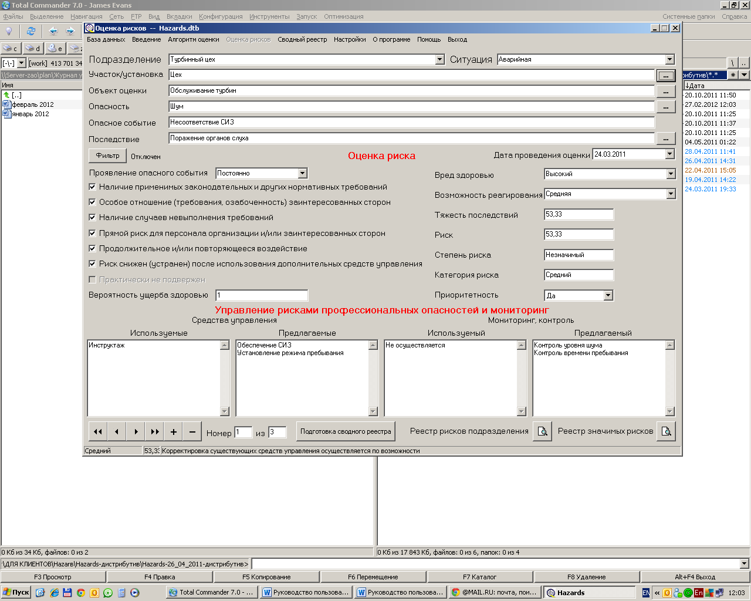
Общее количество рисков, в соответствии с заданным типом фильтрации
Кнопка вкл./ откл. фильтра
Тип фильтрации
Рисунок 13 Работа с фильтром
Для выбора типа фильтрации необходимо нажать кнопку «Фильтр» (Рисунок 13). На экране появится окно с переключателями по типам фильтрации (Рисунок 14).
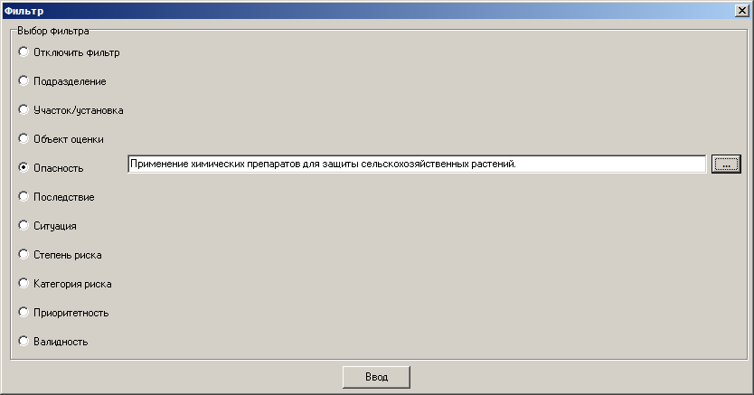
Рисунок 14 Окно с переключателями по типам фильтрации
Тип фильтра указывается переключателем слева, а значение того или иного фильтра выбирается из поля со списком или из справочника. Выбор типа фильтра завершается нажатием кнопки «Ввод». Отключить фильтр можно выбрав переключатель «Отключить фильтр». Тип фильтрации прописывается правее кнопки «Фильтр» в основном окне программы (Рисунок 13).

- В нижней части формы (Рисунок 15) находятся кнопки создания отчетов «Ф-001.1 ‘Реестр рисков подразделения» и «Ф-001.2 «Реестр значимых рисков». В отчетах выводится информация в соответствии с фильтром, если он введен.

Кнопка подготовки сводного отчета по Ф-001.3
Кнопка формирования отчета по Ф-001.1
Кнопка формирования отчета по Ф-001.2

Рисунок 15 Панель управления с кнопками для формирования отчетов

- После нажатия на кнопку выводится окно, в котором необходимо указать дополнительную информацию для отчета (Рисунок 16).
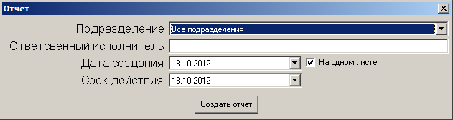
Рисунок 16 Окно для ввода реквизитов в отчет
Отчет формируется из данных, содержащихся на этом компьютере локально. Эти данные до записи на сервер могут отличаться от содержимого сервера, доступного главному специалисту. Формируя и анализируя отчеты можно убедиться в полноте и правильности вносимых данных перед записью их на сервер.
Отчет выводится только по указанному подразделению, учитывая фильтр, введенный в форме. Также в отчете выводятся дата создания и срок действия. Отчеты выводятся в формате MS Excel и могут быть просмотрены, распечатаны и сохранены.
Если выбор подразделений оставлен в положении «Все подразделения» при помощи галочки «На одном листе» имеется возможность выбрать выводить все подразделения на одном листе Excell или в разных. В случае выбранного подразделения установлена галочка или нет не имеет значения.

- Чтение данных с сервера
Пользователь имеет возможность читать с сервера справочники и сохраненные риски по назначенным подразделениям. Для этого служит пункт главного меню «Чтение», в нем есть подпункты «Риски» для чтения с сервера рисков и «Справочники» для чтения справочников.
При чтении рисков все не сохраненные риски будут удалены и заменены рисками с сервера. Чтение рисков с сервера может быть необходимо в следующих случаях:
- Первый запуск программы после перехода со старой версии, что бы получить уже имеющиеся риски для редактирования.
- Переход на другой компьютер, особенно если старая локальная база данных не сохранилась или необходимо временно работать на другом компьютере.
- Если произошло непреднамеренное удаление или искажение части данных.
- Если главным специалистом был изменен список приданных вам подразделений.

- Запись данных на сервер
Все изменения, вносимые в данные о рисках, в процессе их редактирования автоматически заносятся в локальную базу данных на компьютере пользователя и не нуждаются в каких-либо действиях пользователя для их сохранения.
Для того что бы созданные или отредактированные данные по рискам стали доступны главному специалисту, их необходимо записать на сервер. Запись данных о рисках на сервер производится при помощи пункта меню «Запись». При этом список рисков, ранее записанный на сервере, заменится списком с компьютера пользователя. Записывать данные о рисках на сервер рекомендуется только после того, как пользователь будет уверен в том, что данные о рисках проверены, полностью оформлены, не содержат ошибок и могут быть представлены главному специалисту для включения их в отчеты.
Опасности, имеющие хоть минимальное расхождение с версией, записанной на сервере, или еще не записанные вообще обозначаются внизу формы красной надписью «Не сохранено».
Во время произведения чтения данных с сервера или записи на сервер клавиатура и мышь компьютера временно блокируются. Это сделано для предотвращения изменения данных во время работы с сервером.
- О программе
В пункте меню «О программе» выводится информационная форма с реквизитами владельца программы, а также специальное сообщение, в случае если программа не лицензирована.
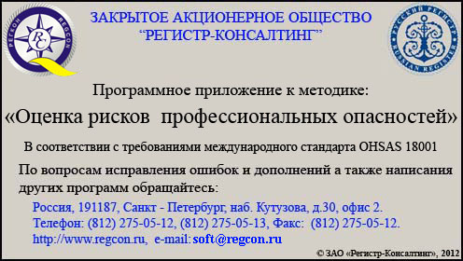
Рисунок 17 Окно пункта «О программе»

- Помощь.
При вызове пункта меню «Помощь» можно вывести справку с информацией о работе с данной программой.
- Выход
Завершить работу программы можно закрыв окно или воспользовавшись пунктом меню «Выход». При завершении работы программы будет запрос на сохранение на сервере результатов работы (Рисунок 18).
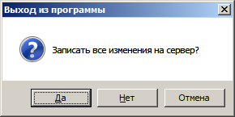
Рисунок 18 Запрос на сохранение данных
Если ответить «Да» то данные о рисках будут записаны на сервер и программа будет закрыта. Если ответить «Нет» то программа будет закрыта без сохранения данных о рисках на сервере. Если ответить «Отмена» то программа продолжит работу.

